Kartoffel-Paprika-Salat

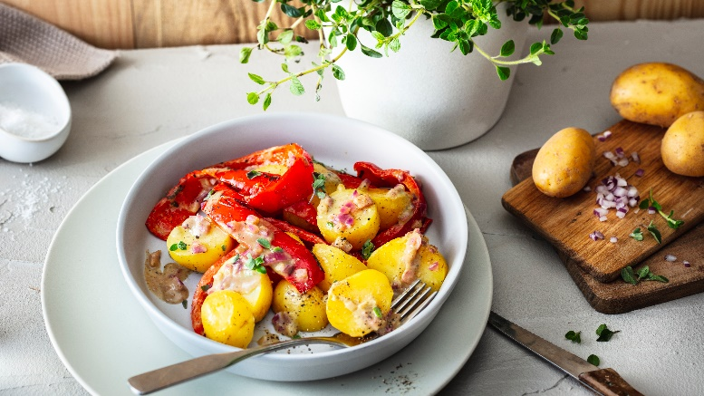
Quelle: KMG/die-kartoffel.de (bei Verwendung bitte angeben)

Zutaten für 2 Portionen:
500 g Speise- oder Speisefrühkartoffeln (vorwiegend festkochend)
etwas Sonnenblumenöl zum Braten
250 g rote Spitzpaprika
100 ml Gemüsebrühe
75 ml Weißweinessig
2 Stiele Majoran
1 EL Senf, mittelscharf
50 ml Sonnenblumenöl
½ rote Zwiebel
Salz, Zucker, Pfeffer nach Geschmack

Zubereitung:
Für den Kartoffelsalat:
Kartoffeln in reichlich Wasser circa 20 Minuten lang kochen. Anschließend abgießen, leicht abkühlen lassen, Kartoffeln pellen und halbieren. Die Kartoffelschale für die Marinade zur Seite legen.
Spitzpaprika waschen, abtrocknen, entkernen und längs in Streifen schneiden. In einer heißen Pfanne mit Öl auf höchster Stufe circa drei Minuten braten und mit Salz würzen.
Für die Marinade:
Majoran waschen, trocken schütteln und die Blätter abzupfen. Zwiebel schälen und fein würfeln. Anschließend Brühe und Essig mit der Kartoffelschale aufkochen, Majoran, Senf und Öl hinzugeben und mit einem Pürierstab fein mixen.
Zwiebelwürfel dazugeben und nochmals kurz aufkochen. Mit Salz und Pfeffer kräftig abschmecken. Alles mit der Marinade vermengen und servieren.
Nährwerte pro Portion: 481 kcal / 2011 kJ | 7 g Eiweiß | 31 g Fett | 42 g Kohlenhydrate

Das Rezept für die Kartoffel-Paprika-Salat, inklusive Videoanleitung, gibt es auch online unter folgendem Link: https://die-kartoffel.de/kartoffel-paprika-salat/
Weitere leckere Rezepte sowie Informationen und Tipps rund um die Kartoffel gibt es unter www.die-kartoffel.de.
Über die KMG
Die Kartoffel-Marketing GmbH (KMG) wurde 2014 gegründet. Sie versteht sich als „Bündnis der Kartoffelprofis“ und repräsentiert die deutschen Speisekartoffelproduzenten und die Kartoffelhändler. Ihr Ziel ist es, die Verbraucher in Deutschland über die Vielseitigkeit und den hohen Wert der Kartoffel zu informieren. Zur KMG gehören der Deutsche Kartoffelhandelsverband e. V., die Bundesvereinigung Erzeugergemeinschaften Kartoffeln und der Verein Landvolk Niedersachsen – Landesbauernverband e. V. Projekte der KMG werden von der Landwirtschaftlichen Rentenbank unterstützt.
Experten-Interviews:
Wir arbeiten mit zahlreichen Experten aus dem Kartoffelanbau und aus der Kartoffelproduktion zusammen, die Ihnen für Interviews zur Verfügung stehen. Bitte wenden Sie sich gerne an uns.
Pressekontakt:
agentur05 GmbH | Christina Fischer
E-Mail: fischer@agentur05.de
Tel.: 0221 925454-816 gefördert von der
Sachsenring 81 | 50677 Köln Landwirtschaftlichen Rentenbank

